報 告

本委員会は、地方公務員法（昭和25年法律第261号。以下「地公法」という。）に基づき、職員の給与の実態、民間企業従業員の給与、その他職員の給与を決定する諸条件について、継続的に調査研究を行うとともに、地公法に定める情勢適応の原則並びに職務給の原則を踏まえ、職員給与と民間給与との均衡を基本として給与報告・勧告を行っている。
本年の調査研究並びに国の人事院報告等の概要は次のとおりである。

１ 職員の給与と民間の給与
１-１ 職員の状況
本委員会が実施した令和２年職員実態調査によると、本年４月現在における本市職員数（技能労務職員及び企業職員を除く。）は27,093人であり、行政職給料表を適用される職員は10,856人、教育職給料表11,043人、研究職給料表28人、医療職給料表930人、消防職給料表3,464人、保育士給料表759人、指定職給料表13人となっている（職員の状況の詳細は、参考資料 第１表参照）。

＜本市給料表別人員構成＞
このうち民間給与との精確な比較を行っている行政職給料表適用者の給与等の状況は、第１表のとおりである。

第１表 行政職給料表適用者の給与等の状況
項目 | 内容 | 項目 |  | 内容
給料月額 | 319,613円 | 人員 |  | 10,856 人
 | （319,071円) | 平均年齢 |  | 43.0 歳
扶養手当 | 9,899円 | 平均勤続年数 |  | 20.4 年
管理職手当 | 7,322円 | 平均扶養親族 |  | 1.0 人
 | (7,205円) | 学歴別  構成比  (最終学歴) | 大学卒 | 47.6 ％
地域手当 | 53,910円 |  | 短大卒 | 4.8 ％
住居手当 | 6,832円 |  | 高校卒 | 47.7 ％
初任給調整手当 | ―円 |  | 中学卒 | ― ％
単身赴任手当 | 97円
平均給与月額 | 397,673円 （397,014円）
（注）1 （ ）内は、給料及び管理職手当の減額措置実施後の額である。
2 給与減額措置として、給料月額（局長級△6.5％、部長級△4.5％）及び管理職手当（局長級・部長級△５％）の減額が実施されている。
3 構成割合はそれぞれ四捨五入しているため、合計が100％にならないことがある。

１-２ 民間の状況
(1) 経済・雇用指標等
賃金に関する状況は、「毎月勤労統計調査」（厚生労働省、事業所規模30人以上）によると、本年４月の常用労働者の所定内給与は、全国では前年同月比0.1％の減少、大阪府では前年同月比1.9％の減少となっている。
本年４月の消費者物価指数（総務省）は、全国では前年同月比0.1％の増加、大阪市では前年同月比0.1％の増加となっている。
本年４月の有効求人倍率（厚生労働省）は、全国で前年同月比0.31ポイント減の1.32倍、大阪府では前年同月比0.32ポイント減の1.48倍となっている。
令和２年１～３月期の完全失業率（総務省）は、全国で前年同期と横ばいの2.4％、大阪府では前年同期比0.1ポイント減の2.9％となっている。（参考資料 第22表）
総務省統計局による家計調査の結果に基づき、本委員会が本年４月の大阪市内における標準生計費を算定したところ、２人世帯は128,740円、３人世帯は150,080円、４人世帯は171,410円となっている。（参考資料 第21表）
(2) 職種別民間給与実態調査
本委員会は、人事院及び大阪府人事委員会等と共同で、大阪市内における企業規模50人以上、かつ、事業所規模50人以上の民間事業所のうちから、層化無作為抽出法によって抽出した422事業所を対象に「令和２年職種別民間給与実態調査（以下「民間給与調査」という。）」を実施し、うち296事業所において調査を完了した。
本年は新型コロナウイルス感染症の感染拡大により企業活動に多大なる影響が生じている中、調査対象事業所からの格段のご理解とご協力を得て、本市では72.2％の完了率を確保することができた。当該調査結果は、市内の民間事業所における給与の状況を反映したものであると考える。
企業規模別の調査対象事業所（母集団）及び調査事業所数の状況は第２表のとおりであり、産業別及び企業規模別調査事業所数の状況は参考資料第14表のとおりである。

第２表 企業規模別調査対象事業所（母集団）及び調査事業所数の状況
 | 全規模 | 50～  99人 | 100～  199人 | 200～  299人 | 300～  499人 | 500～  999人 | 1,000～  2,999人 | 3,000人  以上
 | 事業所 | 事業所 | 事業所 | 事業所 | 事業所 | 事業所 | 事業所 | 事業所
調査対象事業所（母集団） | 2,789 | 282 | 412 | 262 | 349 | 436 | 524 | 524
 | (100%) | (10.1%) | (14.8%) | (9.4%) | (12.5%) | (15.6%) | (18.8%) | (18.8%)
調査事業所 | 296 | 25 | 43 | 26 | 38 | 42 | 56 | 66
 | (100%) | (8.4%) | (14.5%) | (8.8%) | (12.8%) | (14.2%) | (18.9%) | (22.3%)
（注）1 （ ）内は、全規模を100％とした構成割合である。
2 構成割合はそれぞれ四捨五入しているため、合計が100%にならないことがある。

ア 給与改定の状況
民間における給与のベース改定の状況は第３表のとおりである。

第３表 民間における給与のベース改定の状況
（単位：％）
項目  役職段階 | ベースアップ  実 施 | ベースアップ  中 止 | ベースダウン | ベース改定の  慣行なし
一般の従業員 | 26.5（40.7） | 16.0（11.0） | 1.5（0.0） | 56.0（48.3）
課 長 級 | 18.1（34.0） | 16.0（12.8） | 1.6（0.0） | 64.3（53.2）
（注）（ ）内は、令和元年の調査結果である。
また、定期に行われる昇給の実施状況は第４表のとおりである。

第４表 民間における定期昇給の実施状況
（単位：％）
項目  役職段階 | 定期昇給  制度あり |  |  |  |  |  | 定期昇給  制度なし
 |  | 定期昇給  実施 |  |  |  | 定期昇給  中止
 |  |  | 増額 | 減額 | 変化なし
一般の従業員 | 89.3(92.3) | 87.9(91.6) | 18.2(22.6) | 14.9(4.8) | 54.8(64.2) | 1.3(0.6) | 10.7(7.7)
課 長 級 | 76.5(84.4) | 74.7(83.7) | 14.6(19.4) | 10.5(4.0) | 49.7(60.3) | 1.8(0.7) | 23.5(15.6)
（注）1 定期昇給の有無が不明、定期昇給の実施が未定及びベースアップと定期昇給を分離することができない事業所を除いて集計した。
2 定期昇給には、自動昇給のほか、査定昇給及び昇格昇給を含む。
3 （ ）内は、令和元年の調査結果である。
4 構成割合はそれぞれ四捨五入しているため、合計が100％にならないことがある。

イ 初任給の状況
初任給の平均支給月額は、新卒事務員・技術者の大学院修士課程修了で228,416円（昨年227,028円）、大学卒で207,676円（同207,300円）、短大卒で186,554円（同186,191円）、高校卒で172,372円（同173,411円）となっている。（参考資料 第15表）
また、本年４月に新規学卒者の採用を行った事業所のうち、初任給を増額し た事業所の割合は大学卒で28.4％（昨年46.5％）、高校卒で41.2％（同36.1％）、据え置いた事業所の割合は大学卒で71.6％（同52.0％）、高校卒で58.8％（同62.2％）となっている。（参考資料 第18表）

(3) 保育士民間給与実態調査及び幼稚園教員民間給与実態調査
ア 保育士民間給与実態調査
本委員会は、本市こども青少年局と連携を図りながら、大阪市私立保育連盟の協力を得て、市内の認可保育所（公設置民営保育所を含む。）並びに幼保連携型及び保育所型の認定こども園（ただし、幼保連携型認定こども園については、当該園の総定員に占める、家庭において必要な保育を受けることが困難な子どもの割合が半数を超えるもの。）を対象に、保育士民間給与実態調査を実施した。（参考資料 第28表その１）
イ 幼稚園教員民間給与実態調査
本委員会は、本市教育委員会事務局及びこども青少年局と連携を図りながら、大阪市私立幼稚園連合会等の協力を得て、市内の私立幼稚園並びに幼保連携型及び幼稚園型の認定こども園（ただし、幼保連携型認定こども園については、当該園の総定員に占める、家庭において必要な保育を受けることが困難な子どもの割合が半数を超えないもの。）を対象に、幼稚園教員民間給与実態調査を実施した。（参考資料 第28表その２）
なお、民間における保育所又は幼稚園等における副主任、中核リーダー、専門リーダー、職務分野別リーダー及び若手リーダーについては、昨年と同様に一般の保育士及び幼稚園教員に含んで集計している。

１-３ 民間給与との比較（月例給）
(1) 本市職員（保育士及び幼稚園教員を除く）
本委員会は、公務と民間で同種・同等の者同士を比較する中で、その民間給与をより広く職員の給与水準に反映させるため、昨年と同様に、比較対象企業規模を50人以上、比較対象産業を全産業として、公民給与の比較を行った。その結果は以下のとおりである。
月例給について、上述の職員実態調査及び民間給与調査の結果に基づき、本市職員にあっては行政職、民間にあってはこれに相当する職種の者について、責任の度合い、学歴、年齢が同等と認められる者同士の本年４月分の給与額を対比させ、精密に比較することにより、較差の算出を行ったところ、第５表のとおり、民間給与は職員給与を115円下回っている（△0.03％）。なお、給与減額措置実施後の職員給与との比較では、民間給与が職員給与を544円上回っている（0.14％）。

第５表 民間と本市職員の給与比較
民間給与  （Ａ） | 本市職員給与  （Ｂ） |  | 較 差  (A)－(B)  (A)－(B)  ×100  (B)
397,558円 | 減額措置前 | 397,673円 | △115円（△0.03％）
 | 減額措置後 | 397,014円 | 544円 （0.14％）
（注） 比較に当たっては、民間・本市職員ともに、本年度新規学卒の採用者は含まれていない。

(2) 保育士及び幼稚園教員
本市保育士及び幼稚園教員の給与について、民間の給与水準及び賃金構造基本統計調査（以下「賃金センサス」という。）で把握した一般的な民間従業員の給与等の状況と比較を行った。（参考資料 第29表～第38表）

２ 人事院報告の概要

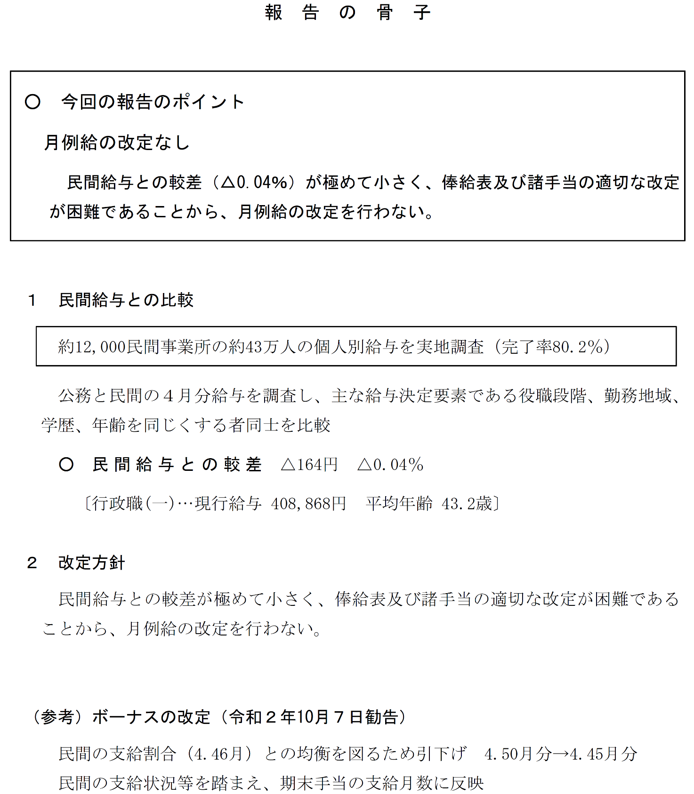
（令和２年10月28日報告）
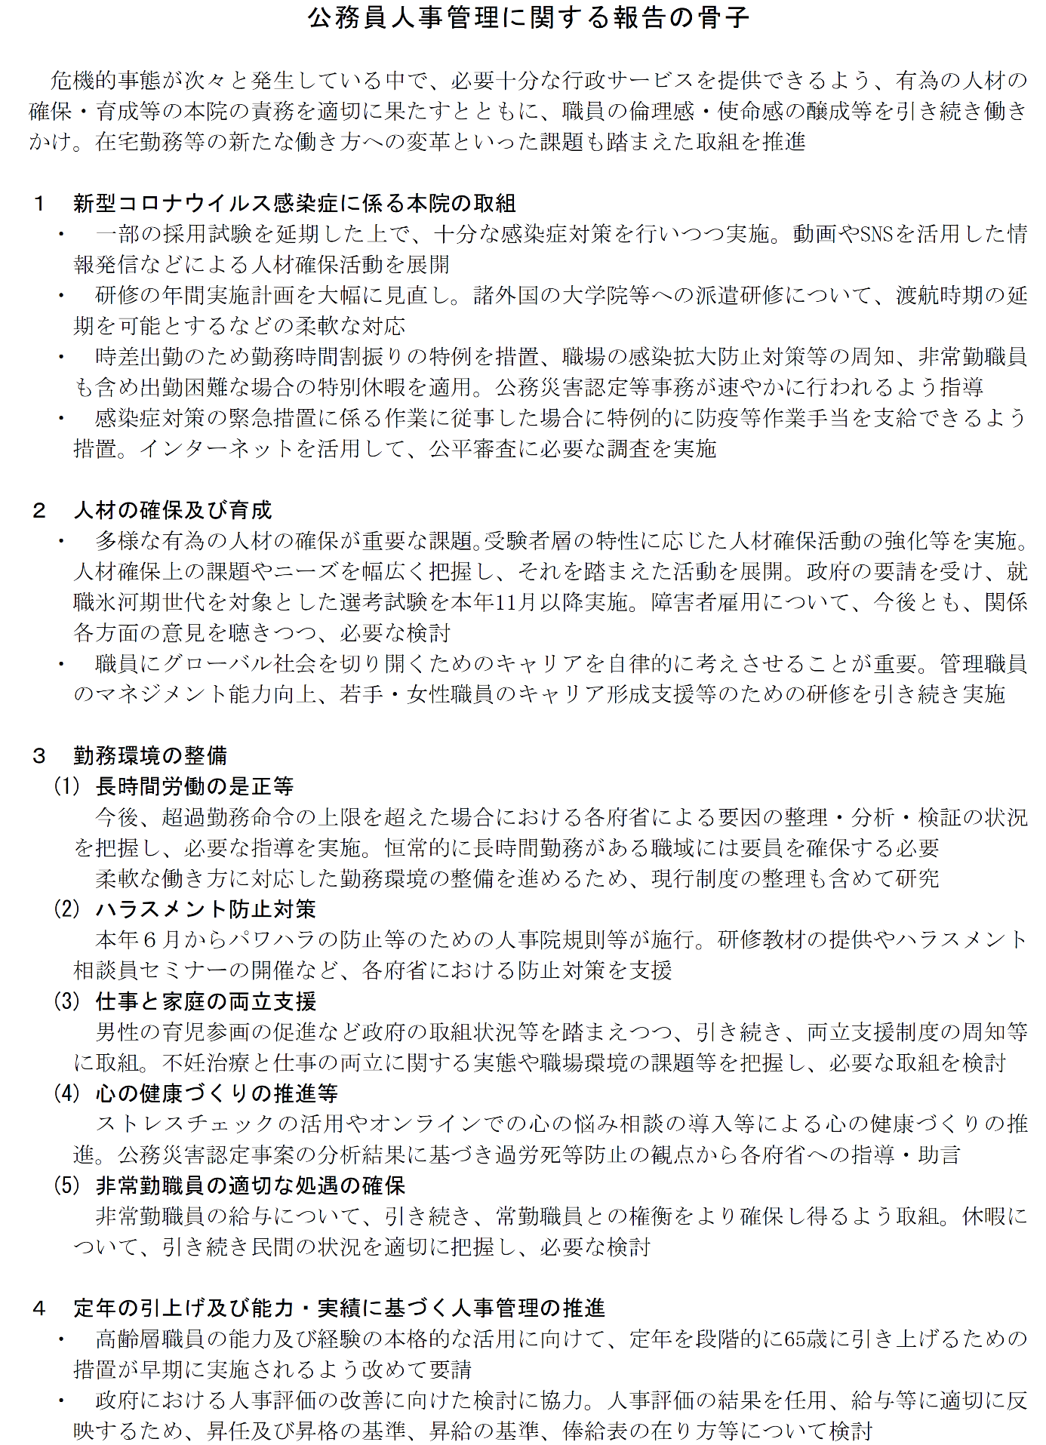
（令和２年10月７日報告）

意 見

１ 本年の給与改定について
給与改定に関係のある基礎的諸条件の動きは以上のとおりである。
本委員会は、地公法に定める情勢適応の原則並びに職務給の原則を踏まえ、職員給与と民間給与との均衡を基本として、本市職員の給与を以下のとおりとするべきであると判断する。

１-１ 月例給の比較及び改定内容の検討
(1) 本市職員（保育士及び幼稚園教員を除く）
公民給与の比較方法については、重要な給与決定要素である職種、役職段階、学歴、年齢等を同じくする者同士の給与額を対比させ、その結果を公務側の人員数のウエイトを用いて比較する、いわゆるラスパイレス方式が人事院及び全国の人事委員会で長年にわたり採用されている。本委員会は、より正確に民間給与の実態と傾向を把握したうえで具体的な給与改定を勧告するため、平成25年の給与報告及び勧告以降、民間給与調査に基づくラスパイレス方式による公民比較を基本としつつ、国の基幹統計である賃金センサス結果に基づき役職段階ごとに公民の給与水準等を比較することとしている。
本年についても、本市職員の給与水準に対する市民の一層の理解を得るため、引き続き、上記の方法により民間給与と職員給与を精確に比較するものとする。
民間給与の実態と傾向を把握するに当たって活用する賃金センサスのデータについては、公務と民間で同種・同等の者同士を比較するため、市内の事業所における雇用期間の定めのない正社員・正職員を対象とし、職種についても事務・技術関係職種に相当する者としている。また、直近の賃金センサスの調査データは昨年６月分の給与データであることや、賃金センサスの抽出率（約2.6％）が民間給与調査と比較して低く、単年の調査データでは、調査年によって変動が大きくなることが考えられることから、平成29年から令和元年までの３年間の経年調査データを利用している。
なお、報告１－１で示したとおり、本市では職員給与について条例等に基づき給料及び管理職手当の減額措置が実施されているが、職員給与と民間給与の比較に際しては、減額措置実施前の職員給与を基に行うことが適当であると判断する。
ア 民間給与調査に基づくラスパイレス方式による月例給の比較
本年も、本委員会は人事院等と共同で民間給与調査を実施し、本市職員に
あっては行政職、民間にあってはこれに相当する職種の者について、責任の度合い、学歴、年齢が同等と認められる者同士の本年４月分の給与額を対比させ、精密に比較した結果、民間給与は職員給与を115円下回っていた（△0.03％）。なお、給与減額措置実施後の職員給与との比較では、民間給与が職員給与を544円上回っていた（0.14％）。

イ 賃金センサス及び民間給与調査に基づく民間給与水準等の傾向
賃金センサスに基づき、役職段階及び企業規模別に民間給与水準を把握するために作成したものが参考資料第23表から第26表である。これらの表から民間給与と職員給与の傾向を見ると、次の傾向がうかがわれる。

・民間の非役職者と本市の係員級（主務を除く。）の比較 ➡ おおむね均衡
・係長級の比較 ➡ 本市側がやや高め
・課長級の比較 ➡ 本市側が高い
・部長級の比較 ➡ 本市側がやや高め

次に、役職段階ごとに企業規模のほか、年齢及び勤続年数を加味した給与モデルを作成したものが参考資料第27表である。この表からは次の傾向がうかがわれる。

・係員級（主務を除く。）の比較
企業規模500人未満では本市側の給与水準の方が高いが、それ以上では民間の給与水準が本市側より高い。
・係長級の比較
企業規模1,000人未満では本市側の給与水準の方が高いが、それ以上では民間の給与水準が本市側より高い。
・課長級の比較
企業規模5,000人未満では本市側の給与水準の方が高いが、それ以上では民間の給与水準が本市側より高い。
・部長級の比較
企業規模1,000人未満では本市側の給与水準の方が高いが、それ以上では民間の給与水準が本市側より高い。

(2) 保育士及び幼稚園教員
保育士及び幼稚園教員の給与について、これまで本委員会は、民間の保育士及び幼稚園教員と、本市保育士及び幼稚園教員の年齢別人員構成等が大きく異なる実態を考慮すれば、民間給与水準と本市保育士又は幼稚園教員の給与水準とを直接に均衡させることは適当ではないこと、子どもの保育・教育は非常に重要であることから、その職務の重要性を考慮する必要があること等の意見を述べてきた。本市においては、本委員会の意見を勘案し、民間の保育士及び幼稚園教員の給与水準に加え、取り巻く諸般の状況を考慮して、保育士及び幼稚園教員に適用される給料表が作成されたところである。よって、給与改定についても、国において民間の保育士等の給与水準を引き上げるための方策がとられていること等諸般の状況を考慮して改定内容を検討することとする。

１-２ 給与改定（月例給）の内容
(1) 本市職員（保育士及び幼稚園教員を除く）
本年については、１－１のとおり、公民較差は民間給与が職員給与を115円下回っているものの、公民較差が小さく、給料表及び諸手当の適切な改定を行うことが困難であることから、月例給の改定を行うまでの必要性は認められない。

(2) 保育士及び幼稚園教員
本年については、保育士及び幼稚園教員ともに月例給の改定は行わないことが適当であると考える。本市給与が民間側を上回っている現状であるが、それぞれの給料表については、民間の給与水準に加え、保育士及び幼稚園教員を取り巻く諸般の状況等も考慮して作成されている点に留意する必要がある。そのほか、賃金センサスに基づく短大卒程度及び大学卒程度の役職を持たない民間従業員の給与水準との比較においては、本市保育士及び幼稚園教員と給与水準に大きなかい離が見られないことなどを総合的に考慮すると、それぞれの月例給を改定する必要はないと判断する。（参考資料 第29表～第31表、第34表～第36表）

２ 給与制度等に関する課題
給与制度等に関する当面の課題は以下の諸点であるが、本委員会では、今後も、職員の能力や業績が適正に反映されるだけでなく、職員の執務意欲の向上につながる本市給与制度とするべく、民間や国、他都市の動向、市民の視点等を常に勘案しつつ、給料表や諸手当の在り方など給与制度全般について、鋭意研究を続ける所存である。

２-１ 公民比較の在り方
公民給与の比較方法については、実地調査及び人事院の検定を経て収集した民間給与データを活用して、先に述べたとおり、ラスパイレス方式が人事院及び全国の人事委員会で長年にわたり採用されている。また、本委員会は、平成25年の給与報告及び勧告以降、賃金センサス結果に基づき役職段階ごとに公民の給与水準等を比較することとしている。
さらに、平成25年から、独自の取組として、民間給与データの上位と下位の2.5％ずつ、合わせて５％のデータを公民比較の対象から除外していたが、より極端なデータのみを公民比較の対象から除外できるという観点から、平成29年よりスミルノフ・グラブス検定を行い、相対的に異常値として外れ値となったデータは公民比較の対象から除外されてきた。
平成29年度以降、この取扱いを３年間継続してきたが、検証の結果、民間給与データから除外されることが必ずしも適切とは言えない外れ値が確認されたことに加え、公民較差に与える影響額も小さいことから、本委員会として当該検定を継続することは不適当と判断し、今回より同手法を使用しないこととする。

引き続き、本委員会では、より的確に民間給与の状況が職員給与に反映され、市民の納得が十分得られるよう、公民比較の在り方について研究してまいりたい。

２-２ 給料表の構造等
本市の給料表の構造は、平成24年８月の給与制度の改正による各級の最高号給の大幅な切下げ、局長級及び部長級の職員の給料月額の定額化、本委員会の給与勧告に基づく昇給カーブのフラット化により、年功的な給与上昇の抑制及び級間の給与水準の重なり幅の縮減が一定なされ、地公法が求める職務給の原則に沿ったものとなりつつある。
この最高号給の切下げにより最高号給に到達する時期が早まり、必然的に課長代理級以下の職務の級で最高号給に滞留する職員が一定数存在している。これまでも言及してきたが、職務給の原則を踏まえると、年功的な給与上昇の抑制及び級間の給与水準の重なり幅は少なくすることが妥当であり、本委員会として、最高号給の増設は慎重に検討する必要があると認識する。
しかし一方で、最高号給に滞留する職員の執務意欲の維持・向上にも努める必要があり、引き続き、職務給の原則に沿いつつ、業績・能力評価に基づく処遇のあり方を検証するとともに、職員の執務意欲の維持･向上につながる方策等について検討を進めていく必要があると認識する。

３ 人事管理制度に関する課題
本年の新型コロナウイルス感染症の発生を受け、社会や経済をめぐる情勢が大きく変化している中、本市においては、感染拡大を防止するためテレワークや時差勤務などの積極的な活用を推進するとともに、新型コロナウイルス感染症対策に取り組むため、時宜に応じて部局を超えた応援体制を構築するなどの対策を行ってきた。
具体的には、職員や親族に発熱等の風邪の症状が見られる場合や小学校の臨時休業等により子の世話を行う必要がある場合等で出勤することが困難と認められるときは、特別休暇（有給）を付与できることとし、職員が新型コロナウイルス感染症対策のための緊急措置に係る作業に従事した場合には特殊勤務手当を支給することとしている。また、保健所においては本年５月に新型コロナウイルス感染症対策に係る専任グループ体制を設置し、以降も適宜その体制の強化が図られている。
さらに、我が国は、少子高齢化に伴う生産年齢人口の減少、働き方の多様化などの問題に直面しており、働き方改革が推進される中で、新たな生活様式の実践のために、公民問わず、誰もが働きやすい職場環境の整備に向けた更なる取組が求められている。
本市においても、職員への感染防止対策の徹底を図りながら、新型コロナウイルス感染症の拡大防止への対応にとどまらず、大規模自然災害などにも迅速かつ柔軟に対応するとともに、複雑化、高度化し増大する行政課題に的確に対応していくために、更なるテレワーク、時差勤務や仕事と家庭の両立支援制度の拡充などの新たな働き方への変革が求められているところである。
これらを踏まえ、人事管理制度に関する課題について、以下のとおり本委員会の意見を申し述べる。

３-１ 長期的視点に立った組織・人員体制の構築及び人材の育成
(1) 組織・人員体制の構築
ア 人材の確保及び育成
少子高齢化に伴う生産年齢人口は減少し続けており、本市において、複雑化、
高度化し増大する行政課題に的確に対応していくには、多様で有為な人材を計画的かつ安定的に採用することが重要である。
しかしながら、新型コロナウイルス感染症拡大は、本市の採用活動・広報活動に少なからず影響があるところである。加えて、本市の職員採用試験においては、受験者、とりわけ技術職種の受験者の確保が厳しい状況となっている。こうした中、多様で有為な人材を採用するため、本委員会においては、受験者負担の軽減や試験日程の変更など、より多くの受験者を確保できる試験制度を検討するとともに、ウェブ説明会等受験者と対面しない広報活動を充実していく。
一方、すべての職員がその能力を十分に発揮して生産性を向上させるためには、管理監督者が職員の能力や適性に応じた指導・育成を継続的に行うことが必要であり、そのためにも、任命権者においては、管理監督者がマネジメント力を発揮できるよう管理監督者への教育・研修について継続的に取り組んでいただきたい。
また、人事育成部門において職位・職責に応じた様々な研修を実施されているが、新型コロナウイルス感染症の感染拡大に伴い、集合研修のような形式での実施は難しいことから、平成30年７月より運用を開始しているｅ-ラーニングシステムの更なる拡充など、感染リスクを低減しつつ、効果の高い研修手法の検討を進めていただきたい。

イ 高齢層職員の活用
平成30年８月、人事院は国家公務員の定年年齢を段階的に引き上げる旨の意見の申出を行い、本年３月に国会に提出された「国家公務員法等の一部を改正する法律案」は審議未了で廃案、「地方公務員法の一部を改正する法律案」は継続審議となった。しかしながら、本年７月に閣議決定された「経済財政運営と改革の基本方針2020」においては、「2018年の人事院の意見の申出も踏まえ、公務員の定年引上げに向けた取組を進める」とされていることから、今後、国家公務員の定年の引上げに伴い、本市においても定年の引上げが見込まれる。
本委員会では、60歳を超える職員の給与水準の検討に当たっては、民間の状況を考慮するとともに、本市給与制度の独自性や職員全体の執務意欲向上の視点を踏まえながら、60歳前の職員も含めた高齢層職員の給与、処遇、勤務体系等を包括的に検討していく必要があると認識している。高齢層職員が長年培ってきた知識と経験は質の高い行政サービスを維持するうえで有効であり、任命権者においては、高齢層職員の持つ能力を最大限活かし、意欲を持って働き続けられる環境の整備を早急に行っていただきたい。併せて、若年層及び中堅層職員等の執務意欲の低下につながることがないよう、長期的視点に立った業務執行体制の構築について検討を進めていただきたい。

(2) 人事評価制度
本市の人事評価制度は、職員の資質、能力及び執務意欲や公務能率の向上を図るという目的で実施されており、人材育成・能力開発、適材配置に適した絶対評価と、昇任、給与反映に適した相対評価の双方の利点を活かすことをめざした制度となっている。
人事評価制度について、これまで本委員会は、職員の人事評価結果の給与反映については、勤勉手当のように成果や実績を単年度で反映させることが望ましく、昇給号給数への反映は、生涯賃金への影響が大きいことを考慮し見直す必要があると言及してきた。これを受け任命権者は、人事委員会報告・勧告、職員アンケートの結果を踏まえて、上位区分となった職員には引き続き報いる体系としつつ、下位区分となった職員には翌年度の改善に向けてチャレンジし、挽回しようというモチベーションの向上につなげ、執務意欲の向上が図られるよう、制度改正を進めているところである。
しかしながら、令和元年度の人事評価結果によれば、市長部局及び各委員会事務局職員15,418人のうち、絶対評価点が期待レベルに達している（３点以上）との評価を受けているにもかかわらず、相対評価結果が下位区分の第４区分又は第５区分となり、昇給の幅や勤勉手当の支給月数が引き下げられている職員が1,789人（11.6％）生じており、前述の制度改正がなされた後もこうした課題が解消されるものではない。また、絶対評価点を所属ごとに比較すると、同じ絶対評価点でも相対評価が異なる結果となっており、公平性を欠いているとの懸念が生じるところである。人事評価制度については、公平性・公正性・透明性を基本に不合理が生じないように運用されていくことが大切であると考えており、このような懸念が生じることは課題があると言わざるを得ない。
任命権者においては、人事評価制度が、その目的を真に果たすものとなっているか、的確な把握及び検証を行い、一層合理的な制度の構築に努めていただきたい。
また、「評価スキル向上のための評価者ミーティング」制度が平成30年度から試行的に、令和元年度からは本格的に実施されているが、人事評価結果を次年度の成長につなげていくためには、評価結果の開示や評価者と被評価者の面談において、評価者が適切なコミュニケーションを通じて部下職員の能力と執務意欲を高めることが重要であることから、引き続き、すべての評価者が適切に評価・面談できるよう研修の充実に努めていただきたい。
一方、教育職員についても、任命権者においては、上位区分を相対化した人事評価制度を平成30年度から本格実施し、令和元年度からはその評価結果を給与に反映しているところである。人事評価制度は人材育成と執務意欲の向上を目的としたものであり、その運用に当たっては、これらの目的が達成されるよう、継続的に検証していただきたい。

３-２ ワーク・ライフ・バランスの実現に向けた職場環境整備
(1) 長時間勤務の是正
我が国全体で働き方改革の取組が進められている中、本市では、平成31年４
月、「職員の勤務時間等に関する規則」を改正し、本市職員の時間外勤務を原則として月45時間以下及び年360時間以下とし、特別な事情がある場合でも単月100時間未満、２～６月平均80時間以下及び年720時間以下とするなどの上限規制を導入するとともに、着実な運用を図るべく「時間外勤務の縮減にかかる指針」を改訂したところである。
その結果、令和元年度においては、時間外勤務が年720時間を超過した職員は平成30年度の41人から４人と大きく減少しているものの、４月の統一地方選、知事市長選挙や年度末からの新型コロナウイルス感染症対策等の影響があったと思われるが、年360時間を超過した職員の割合（約５％→約５％）や一人あたりの年間時間外勤務時間数（124時間→131時間）はほぼ変わっていないことから、任命権者においては、引き続き、職員の時間外勤務の縮減に努めていただきたい。
一方、学校園の教育職員については、恒常的な長時間勤務を余儀なくされていることが我が国全体で問題となっており、本市では、令和元年12月、「学校園における働き方改革推進プラン」を制定し、勤務時間の上限に関する方針やその達成目標が示されている。
また、本年12月には、「大阪市部活動指針～プレイヤーズファースト～」が改定され、令和３年４月から、教員の長時間労働の是正につながるよう、部活動における休養日及び大会等や地域の行事、催し等の参加を踏まえた活動時間について、週当たり２日以上の休養日（平日は少なくとも１日、土日は少なくとも１日以上）を設定し、また、生徒の教育上の意義や、生徒や部活動顧問の負担が過度とならないことも十分考慮し、各部活動が参加する大会等や地域の行事、催し等を精査することとされている。
本委員会としては、これらの取組が着実に実行され、長時間勤務の是正につながることを期待する。

また、本年は多くの職員が本来業務に加え、市民の安全・安心を守るために新型コロナウイルス感染症対策に尽力されているが、今後もその影響による長時間労働の増加が懸念されるため、任命権者においては、引き続き、職員の勤務の状況等を把握するとともに、職員の疲労回復・健康維持にも十分配慮するなど、適切に対応していただきたい。特に、教職員については、新型コロナ感染症の拡大の影響により、臨時休業をはじめ夏季休業の短縮など例年とは全く異なるスケジュールのもと、感染防止策を講じながら学校運営に努めていることから、現場の教職員の負担にも配慮していただきたい。
これまでも言及してきたが、本委員会は、労働基準監督機関として、長時間勤務に伴う本市職員の健康障害発生の防止及び時間外勤務の上限規制導入の趣旨に反した賃金不払残業発生の防止などに重点を置いて、勤務実態と是正に向けた取組状況を把握し、必要に応じて改善指導してまいりたい。

(2) 働きやすい職場環境の整備
ア 社会動向に対応した仕事と家庭の両立支援
新型コロナウイルス感染症の拡大防止の観点から、テレワークや時差勤務などの新たな働き方改革の取組を進めることは、感染拡大の防止にとどまらず、効率的な行政運営につながるとともに、職員がその能力を十分に発揮して生産性を向上させることができる働きやすい環境づくりにつながるものである。
本年、新型コロナウイルス感染症の発生を受け、本市においては、感染拡大防止の観点から、テレワークの積極的な活用を促進することとし、従来の育児や介護等の特別な事情がある職員に加え、業務内容に応じ、在宅による対応が可能な職員についても利用の対象とすることや、職員が日常的に利用している職場の庁内パソコンを自宅のパソコンからインターネットを介して遠隔で操作できる環境を構築する等、大幅な制度の拡充を図っており、利用実績としても、従来制度においては、90人程度の利用であったが、本年５月時点においては、一月あたりの延べ人数で20,000人を超える利用となっている。
引き続き、任命権者においては、柔軟な働き方の実現や職場実態に応じた働きやすい環境整備によるワーク・ライフ・バランスを推進するとともに、更なるテレワークの利便性の向上を図ること等により新型コロナウイルスのような感染症や自然災害時等においても市民サービスの低下をきたさないよう努めていただきたい。

また、育児休業制度については、令和元年度の本市男性職員の育児休業等取得率は10.1％（平成30年度は9.1％）であり、徐々に増加しているものの、未だ低水準である。
今後とも、任命権者においては、誰もが育児、介護をはじめ不妊治療やがん治療などと仕事とを両立できる職場風土の醸成や、すべての職員の意識改革に取り組み、両立支援制度の活用促進を進めていくとともに、引き続き、国及び他都市の勤務制度も注視しつつ、より職員のニーズにあった柔軟な勤務制度の構築に取り組んでいただきたい。

イ 職員の心の健康づくりの推進等
公民を問わず、仕事に関して強い不安やストレスを感じている労働者は依然として増加傾向にあり、メンタルヘルス不調による休職者の増加が我が国における大きな社会問題として顕在化している。
本市においては、平成28年３月に策定した「大阪市職員心の健康づくり計画（第２次）」に基づき、職員のメンタルヘルス不調を未然に防ぐための一次予防、早期発見・早期対応をめざす二次予防、安全で円滑な職場復帰支援及び再休職予防のための三次予防に重点をおき、自殺予防や惨事ストレスケア、アルコール使用障害の予防と対応、パワーハラスメントの防止対策などに取り組んでいる。
しかしながら、本市職員のメンタルヘルス不調による休職者率は横ばいであり、また、当疾病による休職者のうち復職後１年未満で再休職する職員は約４割を占めている。職員は行政運営の貴重な担い手であり、質の高い行政サービスを継続的に提供していくためには、職員が健康でいきいきと働き、その能力を十分に発揮することが必要不可欠である。任命権者においては、平成27年から実施しているストレスチェックの結果等を活用し、引き続き、職員の健康保持・増進及び職場環境改善に取り組んでいただきたい。
また、今般、新型コロナウイルス感染症拡大防止の観点からテレワークの積
極的な活用が促進される中、テレワークによるメンタルヘルス不調を訴える人が増えているとの指摘もあることから、任命権者においては、それらの課題にも留意いただきたい。

(3) ハラスメントの防止
令和２年６月に、労働施策の総合的な推進並びに労働者の雇用の安定及び職業生活の充実等に関する法律の改正法が施行され、職場におけるパワーハラスメント防止対策を講じることが事業主に義務づけられ、また、これに関連して本年１月に整備された厚生労働大臣の指針により、職場における各種ハラスメントを防止するために事業主が講ずべき措置の内容が示されている。
本市においても、平成27年に「パワーハラスメントの防止等に関する指針」を策定するなど、これまでもパワーハラスメントの防止等に取り組んできたが、本年９月には、総務省より、厚生労働省指針に定められているパワーハラスメントを防止するための措置を適切に講ずるよう要請を受け、職員基本条例を改正し、国家公務員の規定に準じて、パワーハラスメントを懲戒処分の対象となる非違行為の類型として定め、それに対応する懲戒処分の種類を加えたところである。
しかしながら、令和元年度に本委員会に寄せられた苦情相談９件のうちハラスメントに関するものが４件であり、約半数を占めている。
任命権者においては、引き続き、職員の安全衛生管理の観点からパワーハラスメントをはじめとするあらゆるハラスメントの防止及び排除の取組を進め、もって職場における職員の安全及び健康の確保並びに快適な職場環境の形成の促進に努めていただきたい。

４ 結びに
人事委員会の給与勧告制度とは、労働基本権制約の代償措置として、公務員について、社会一般の情勢に適応した適正な処遇を確保しようとするものである。
本年は、民間の給与水準に則り、月例給は据え置き、特別給は引き下げる内容となったが、本市においては、今後とも市民ニーズに即した質の高い効率的な行財政運営を進めていただきたい。
また、本年は、新型コロナウイルス感染症の感染拡大を防止するため、本市職員が市民の安全・安心の確保に向けて、日々全力で職務に励んでいる。厳しい勤務環境の下、困難な業務であっても誇りを持って真摯に取り組んでいる本市職員に対し、心からの敬意を表するとともに、引き続き、職務に精励いただくようお願い申し上げる。
本委員会は、質の高い行政サービスを継続的に提供するためには、職員が健康でいきいきと働き続けられることが不可欠であると常々考えており、任命権者においては、こうした観点を持って、職員一人ひとりが生涯にわたって心身の健康を維持及び向上していけるよう環境を整備するとともに、職場全体の健康水準を高め、職員が健康で働く活力ある職場づくりに努めていただきたい。それによって市民サービスの向上に資するよう、本委員会は、本市の給与制度や人事管理制度が職員の執務意欲向上につながるものとして実効性のある制度となっているか、更に研究を進め、必要な提言を行うなどの役割を適切に果たしてまいりたい。

市会及び市長におかれては、地公法に定められた給与勧告制度の意義及び役割に理解を示していただき、本委員会の報告及び意見に沿い、速やかに所要の措置をとられるよう要望するものである。

